Винтажные кресла из дерева родом из 60-х.
Современные дизайнеры действительно помешались на стиле 60-х. Подобная тенденция наблюдается как в интерьере, так и в моде. Это сложные, холодные цвета и простые формы, максимальная функциональность и эстетичность в пропорциях. Все мы помним небольшие и милые серванты, этажерки и "ножки в растопырку". Элегантно и без особого пафоса они украшали наши малогабаритные квартиры. Теперь же оригинальная мебель середины прошлого века перешла в разряд ретро и заслужило звание иконы стиля. Особое место в этом списке занимают по своему уникальные кресла из дерева, которые завораживают исключительной элегантностью форм и отточенностью деталей. Всмотритесь в эти стильные фото - в уникальные творения дизайнеров прошлого и нынешнего века.

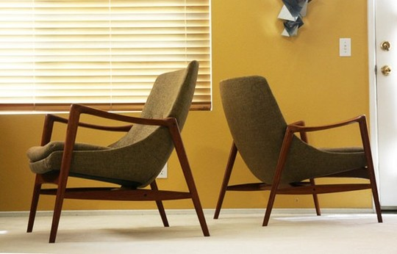

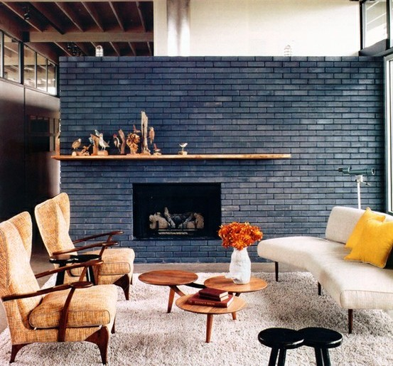

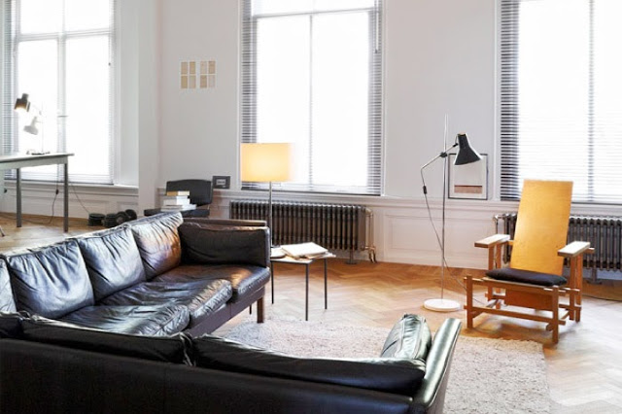

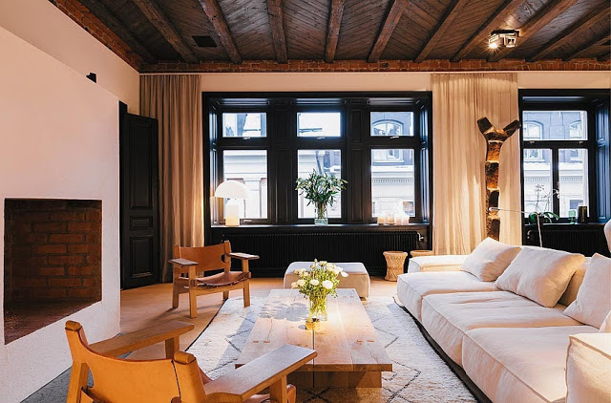
"Испанское кресло" из дуба и кожи было создано основоположником датского дизайна Борге Могенсеном в 1958 году и стало уже легендой брутального стиля 60-х.

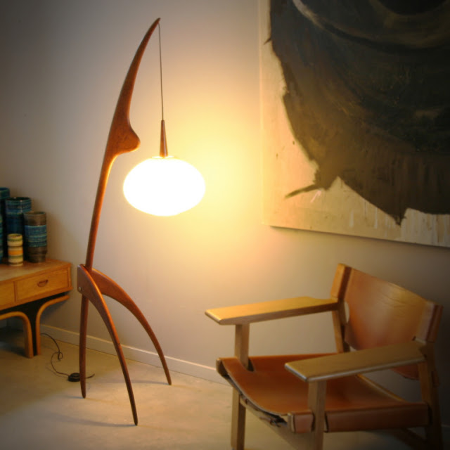

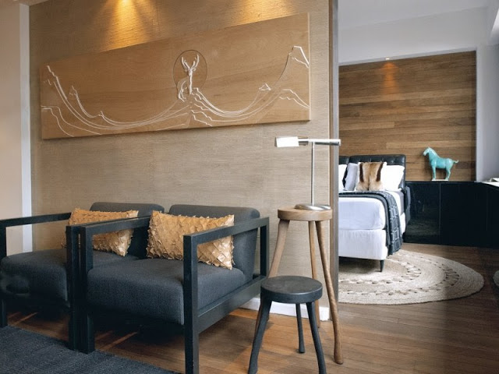

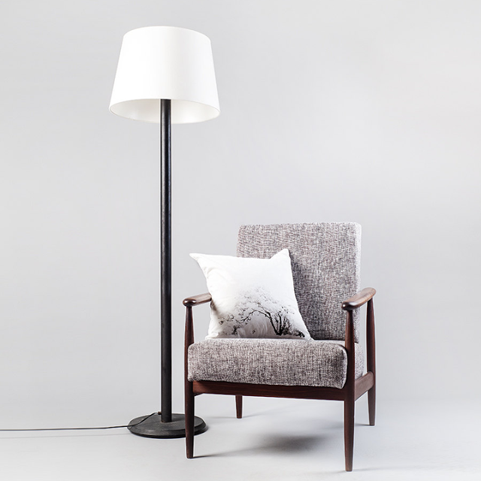

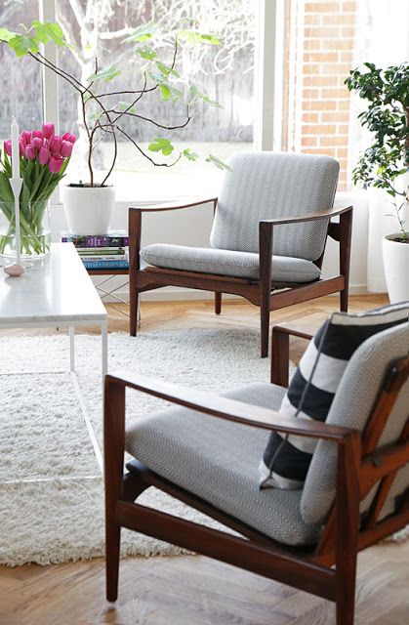

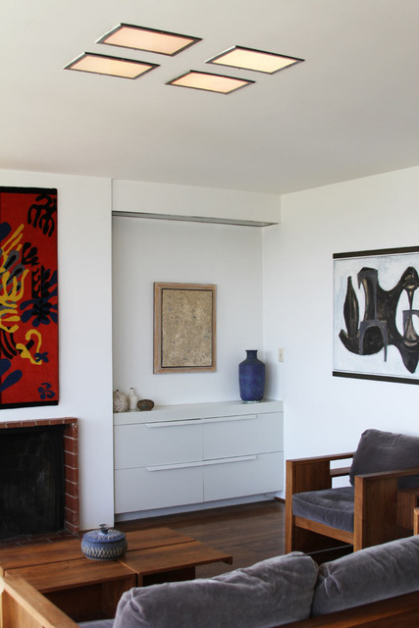

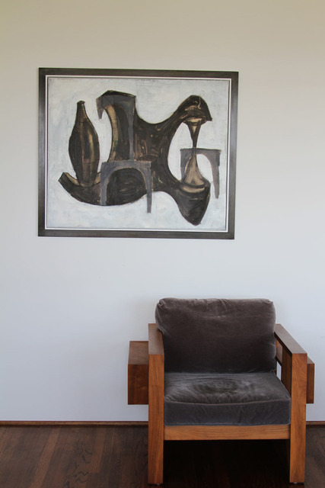

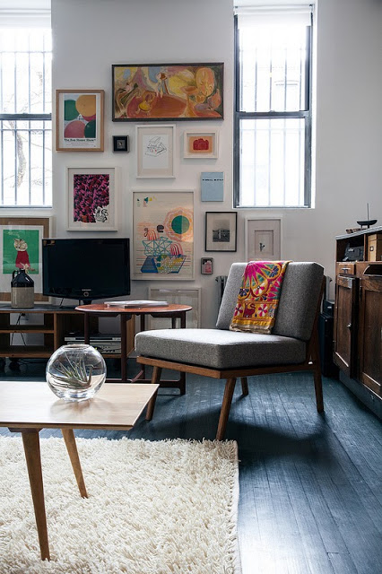

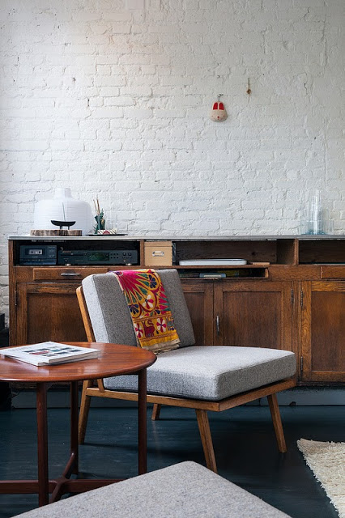

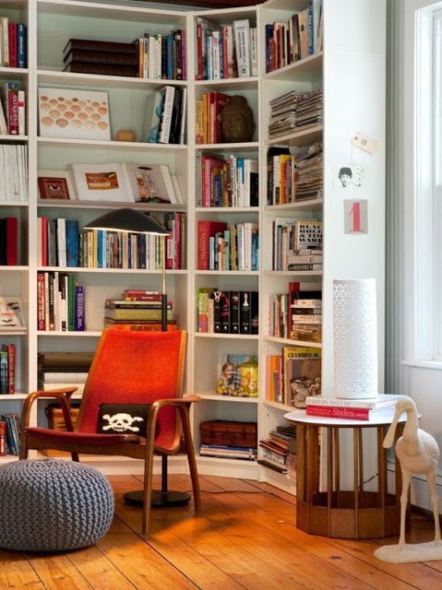

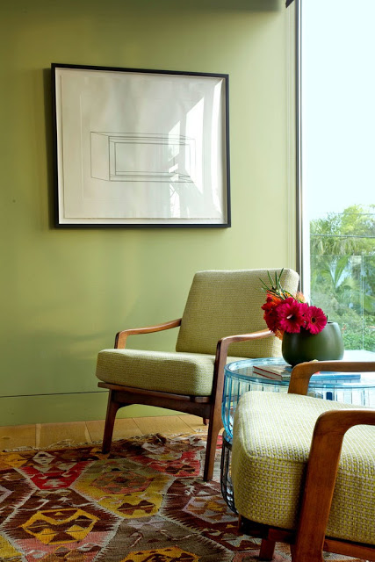

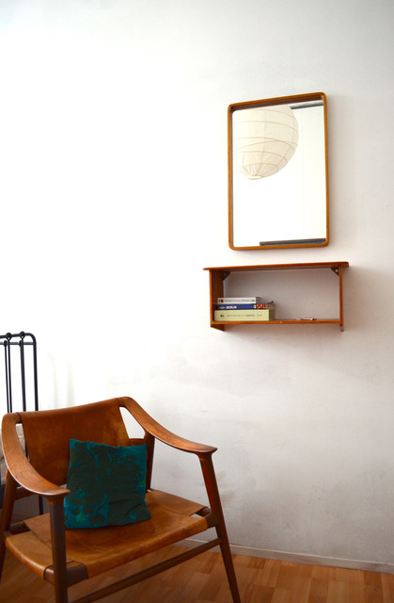

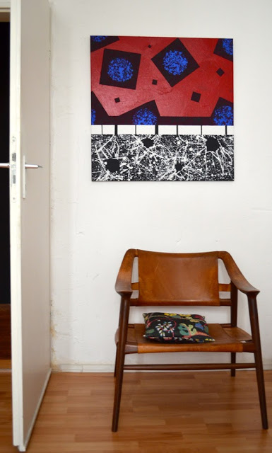

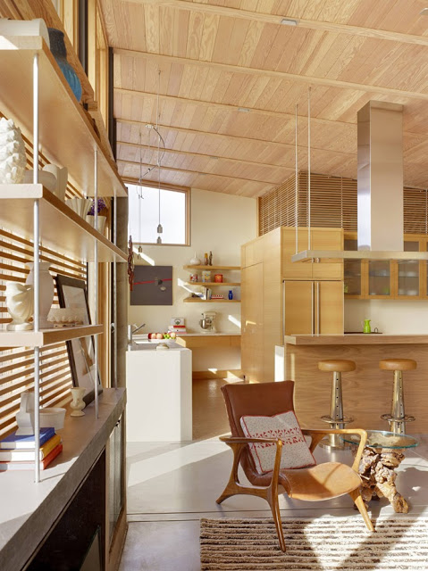

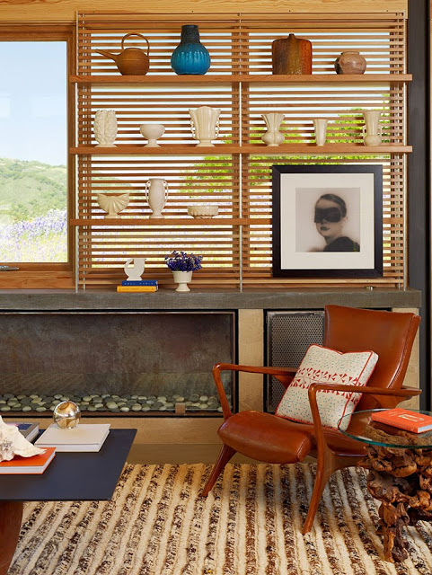

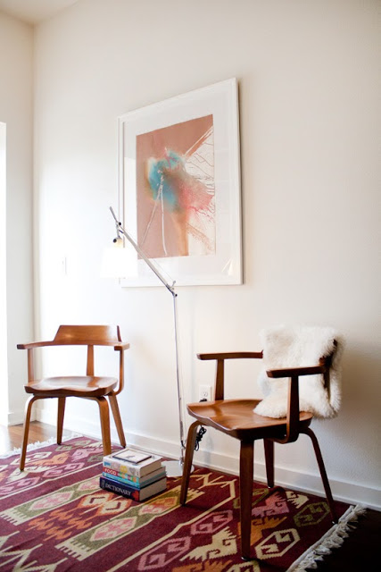

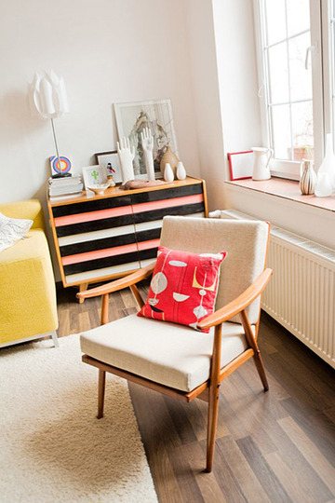

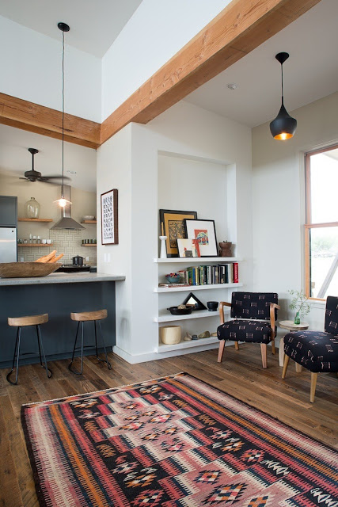

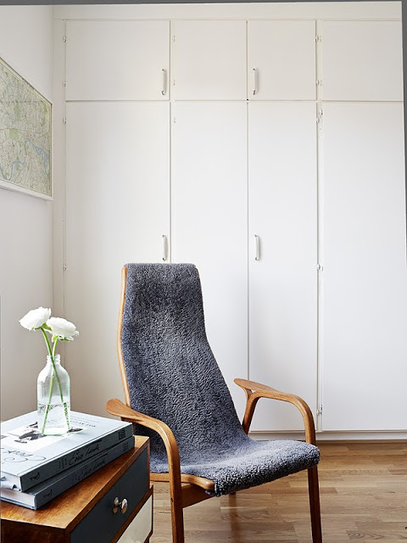

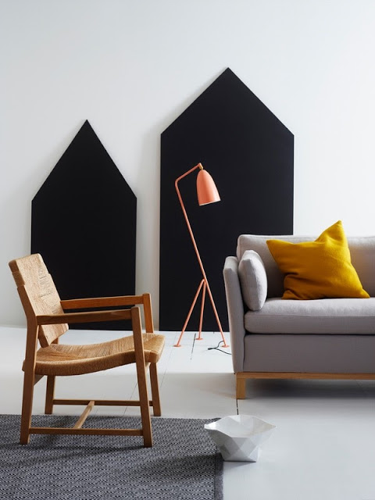

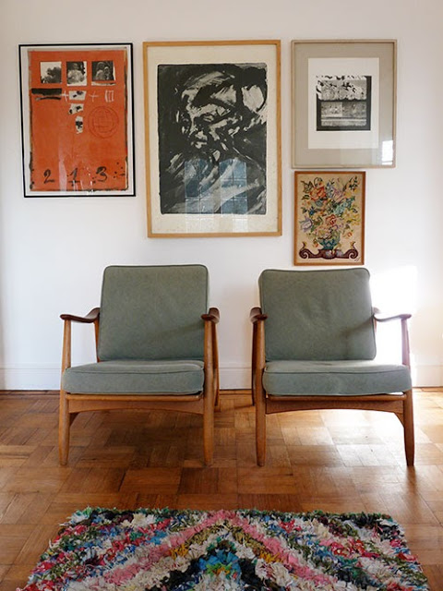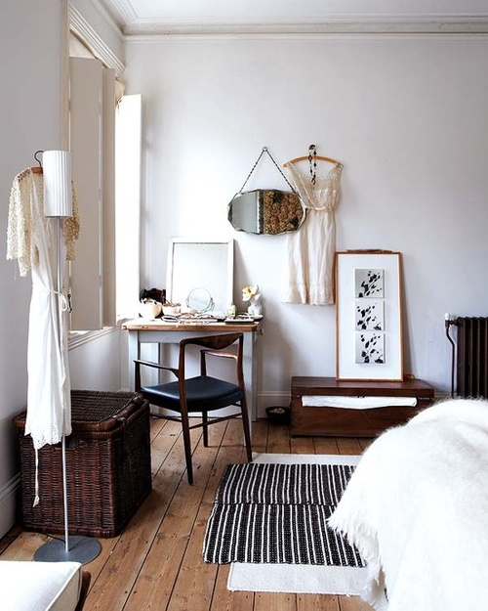
Оригинальную мебель 50-х, 60-х и 70-х годов с полным правом можно назвать винтажной мебелью, т.е имеющей срок "выдержки" уже более 30 лет. Винтажный стиль или "шебби шик" становится все более популярным, ведь у каждого поколения есть своя ностальгия, как воспоминания или сладкая утопия жизнерадостных 60-х. Если в вашей семье еще сохранилось такое родное кресло с деревянными подлокотниками и "ножками в растопырку", то не спешите его выбрасывать. Оно может начать новую жизнь, после небольшой реставрации и украсить современный интерьер квартиры или загородного дома, сохраняя счастливые ощущения прошлых лет.

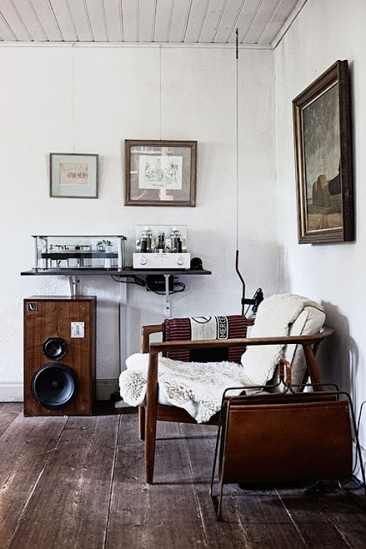

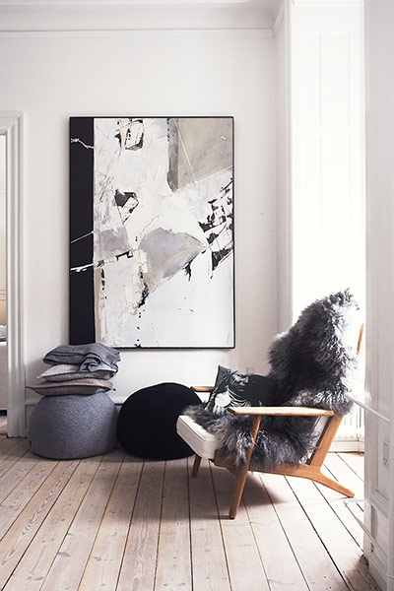

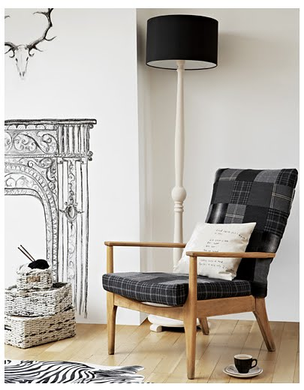

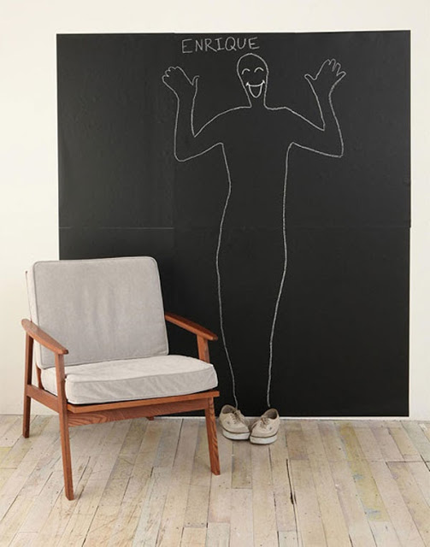

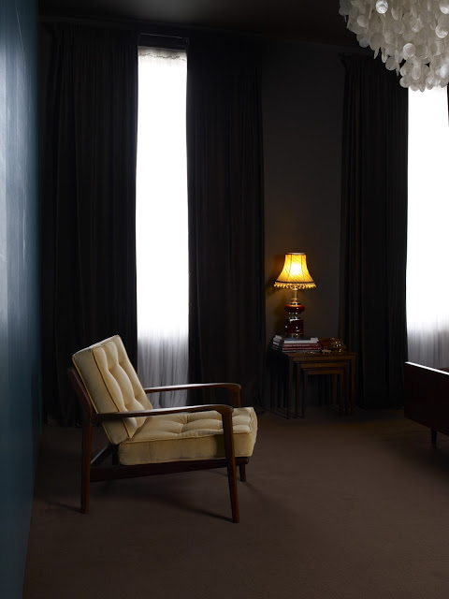

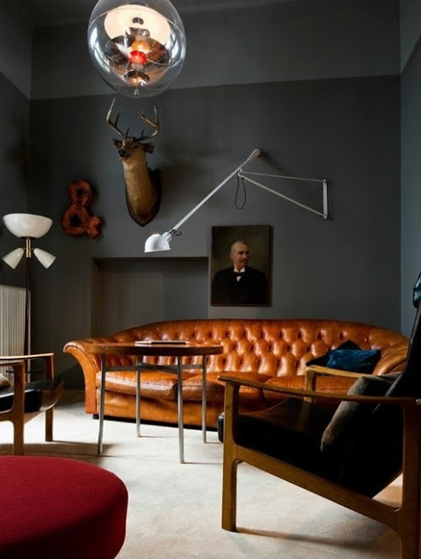

Форма подлокотников, спинки и ножек плавно перетекает и сливается: кажется одновременно такой простой и изящной. Стоит только приглядеться к деталям и ты уже влюблен в это красивое, кресло из дерева!

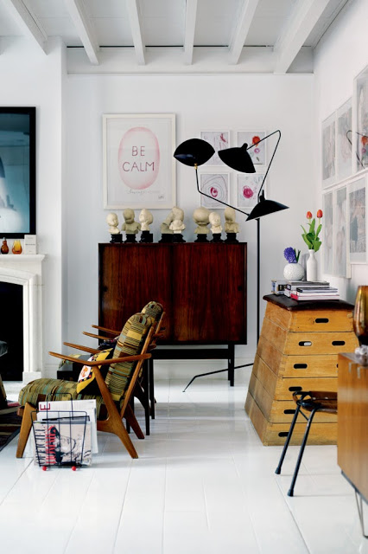

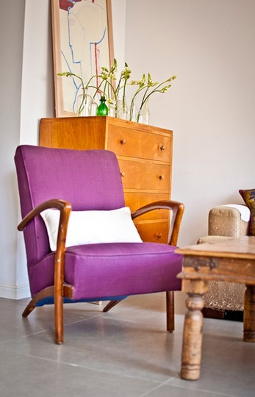

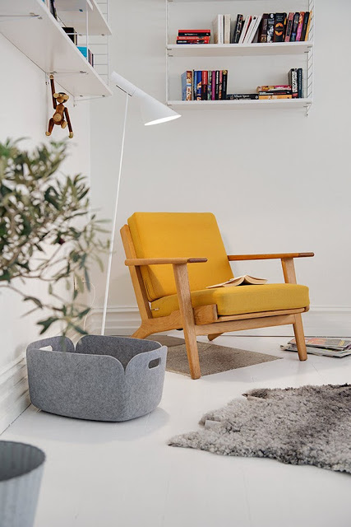
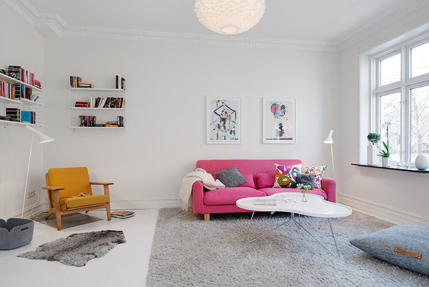
Винтажные кресла могут быть вызывающе брутальными или слегка романтичными - все зависит от цвета, формы и содержания!

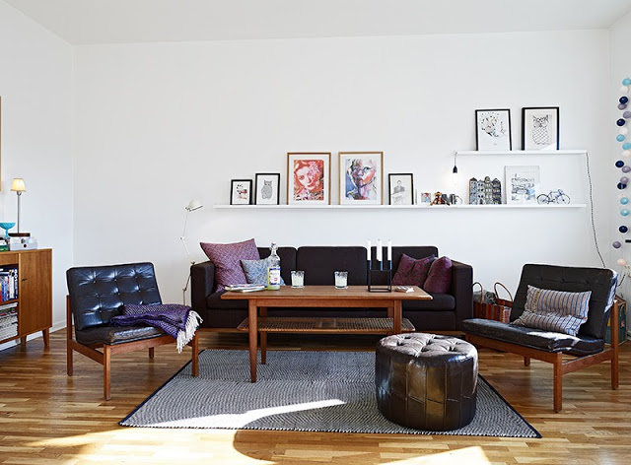

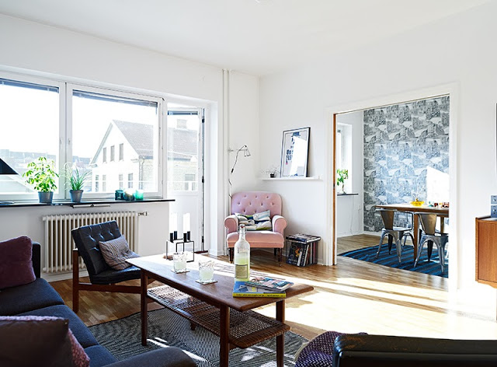

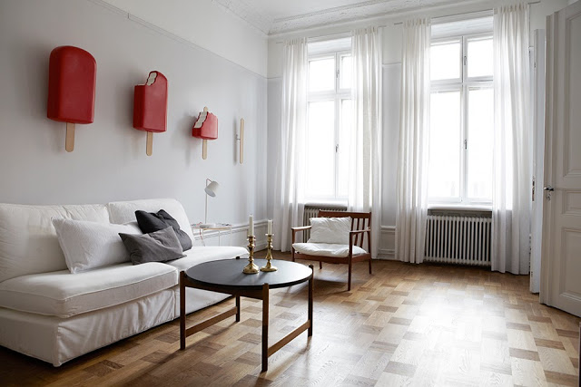

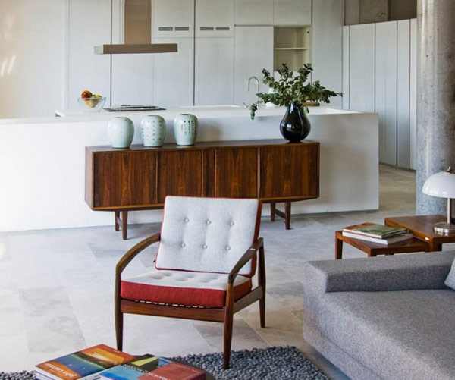

Цвет обивки играет не последнюю роль в создании образа и характера любимого кресла из дерева. Если следовать стилю 60-х, то предпочтение отдается сложным оттенкам в грязно-холодной палитре и геометрическим орнаментам. Только в этом случае вы добьетесь баланса комфорта и динамики, когда скука и спокойствие не затягивают, потому что есть ощущение некоторого волнения... Спокойствие и волнение - это и есть наша повседневная жизнь, которая совершенно отчетливо отражается в дизайне этих деревянных кресел.

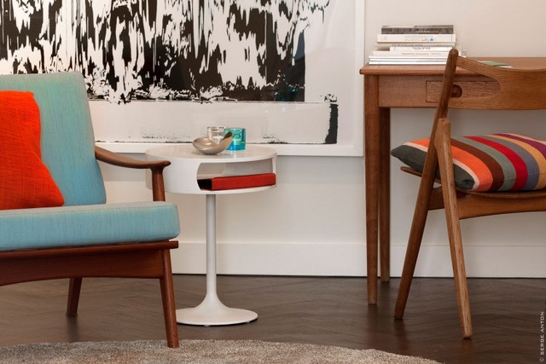

Дизайнерское кресло из дерева удивительным образом преобразит вашу спальню, гостиную и домашний кабинет, внесет оригинальную нотку даже в самый обыденный интерьер. Ручная работа и уникальный дизайн подарят вам новые ощущения тепла и комфорта натурального дерева.

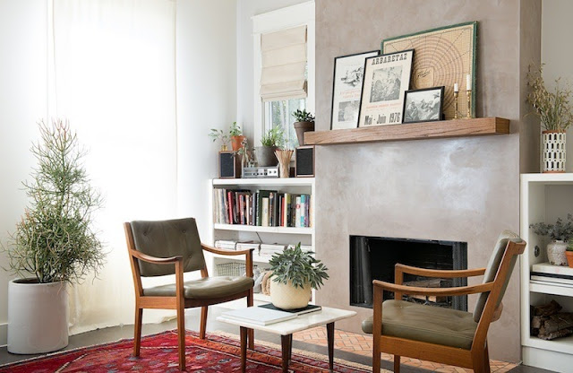

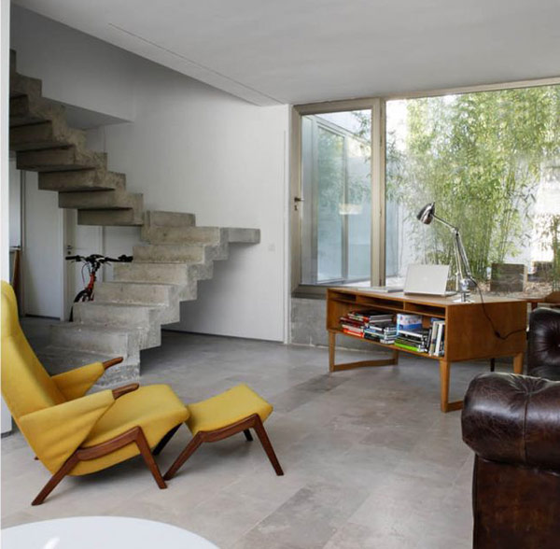

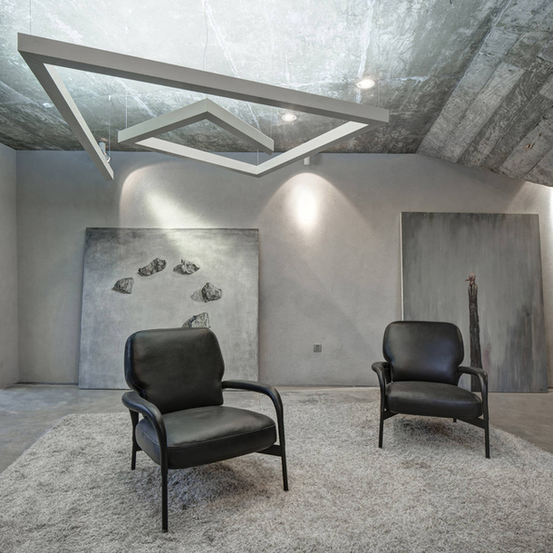

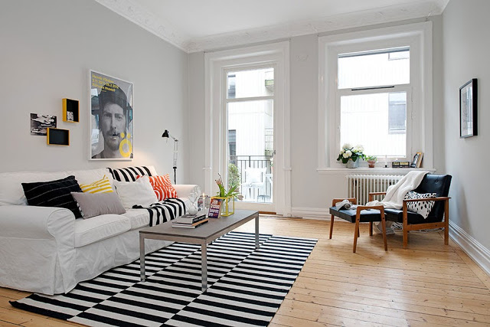
Что выбрать? Удобный диван или грубоватое кресло из дерева? Хотя они прекрасно уживаются вместе, создавая альтернативу выбора и динамичное нескучное пространство.

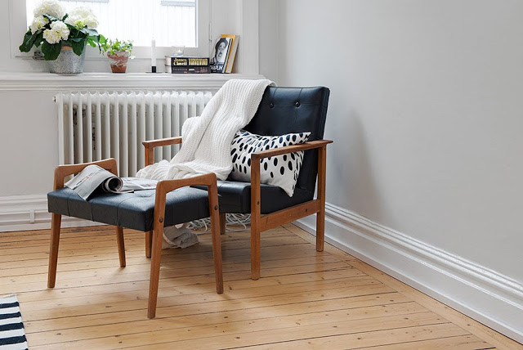

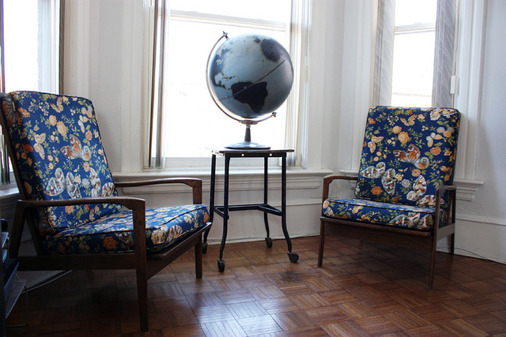

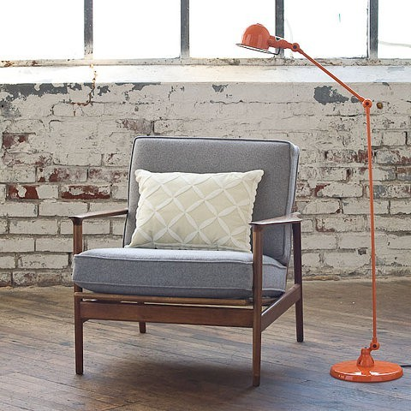

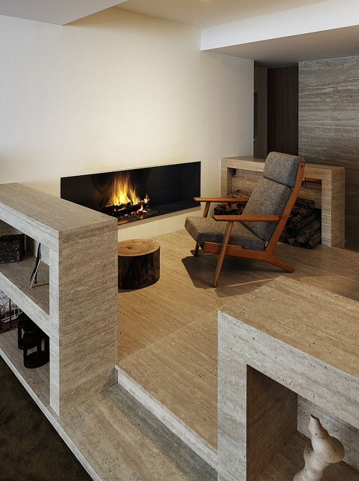

Уникальная идея 60-х заключается в исключительной функциональности при очевидном декоративном минимализме. При этом дизайнеры уделяют особое внимание эстетичным пропорциям и изящным деталям. Здесь лежат истоки современного минимализма и неоклассики. Поэтому ретро мебель в стиле 60-х прекрасно впишется как в уютную классику, так и в строгий брутальный интерьер. Кресла в стиле модерн из дерева в стиле 60-х станут особым украшением вашей гостиной, спальни или домашнего кабинета. Продуманность каждой детали, многообразие отделки и неудержимый стиль подчеркнут неповторимый, уникальный характер вашего дома.

